QuanLTMSE61880 – LAB 01_02_03

**Balance Check**

1. Bấm vào “Go to target” để đăng nhập

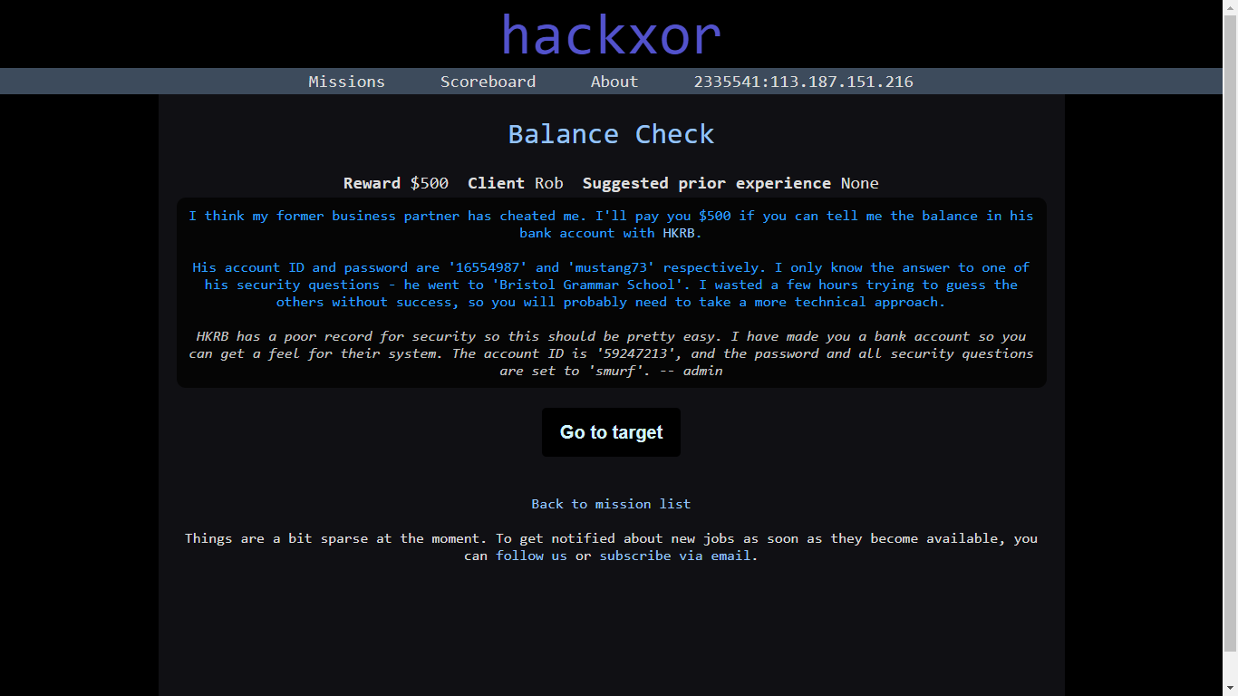

1. Đề bài đưa sẵn ID + password là “16554987” + “mustang73” dùng chúng để đăng nhập

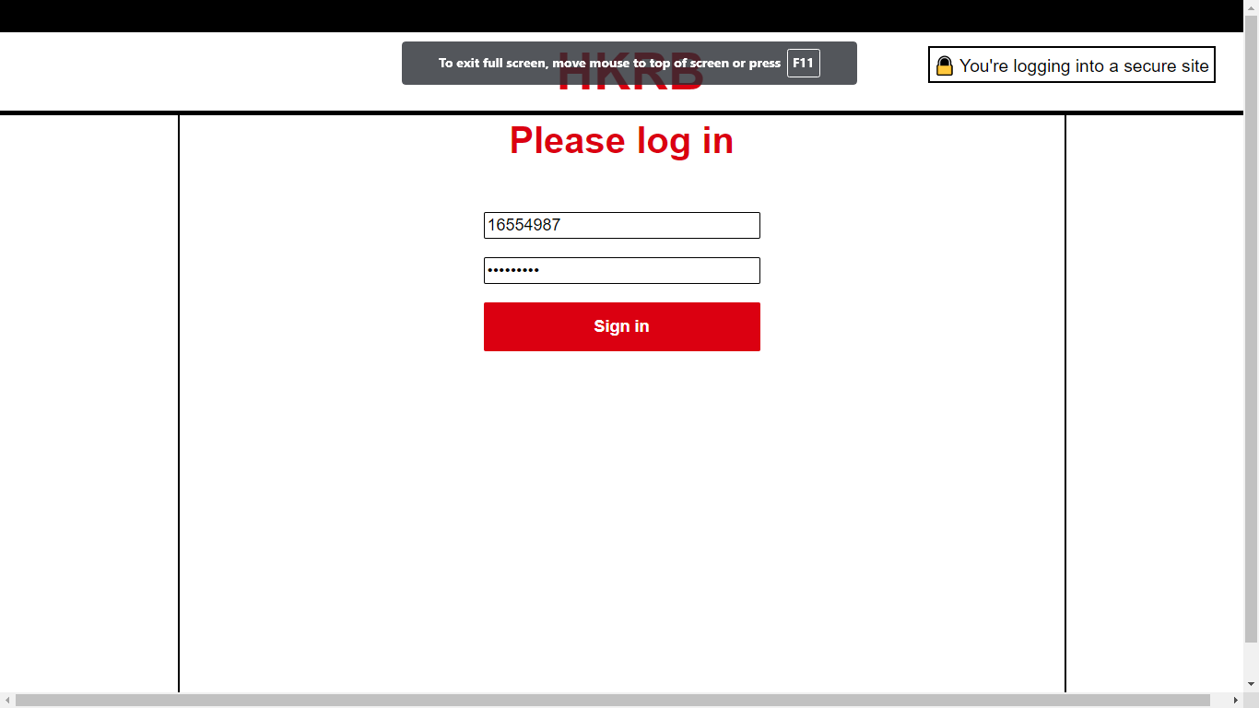

1. Security question có 4 câu hỏi nhưng ta chỉ biết được 1 câu “**What was the name of your first school?” có answder là “Bristol Grammar School”**

* Đổi link address: <http://hkrb.hackxor.net/login2?q1=2&q2=3> => <http://hkrb.hackxor.net/login2?q1=1&q2=1> để có cùng câu hỏi như hình 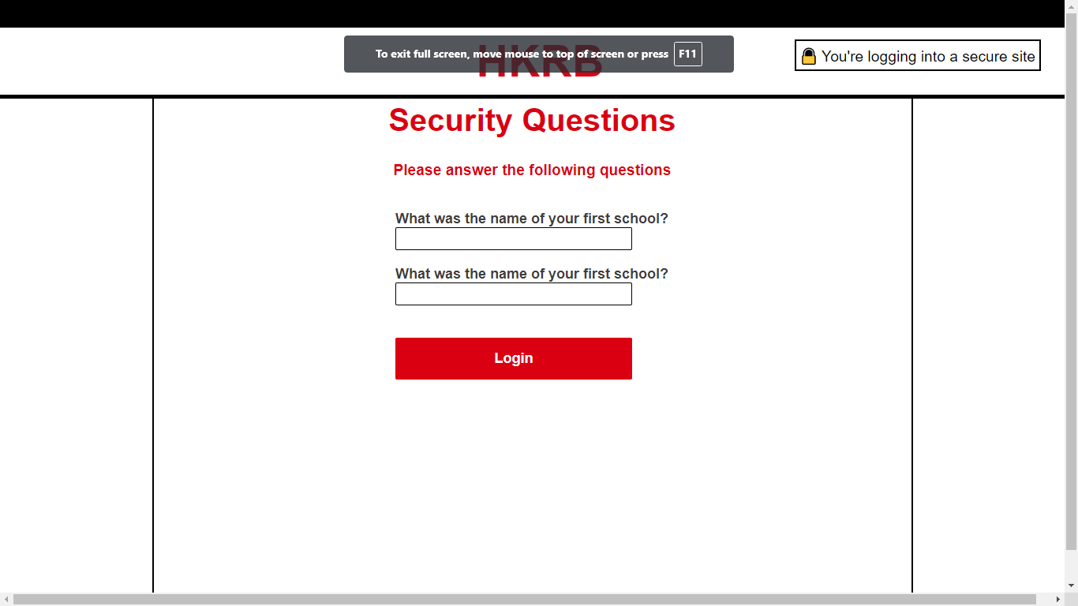

1. Điền “Bristol Grammar School” ta được hình đưới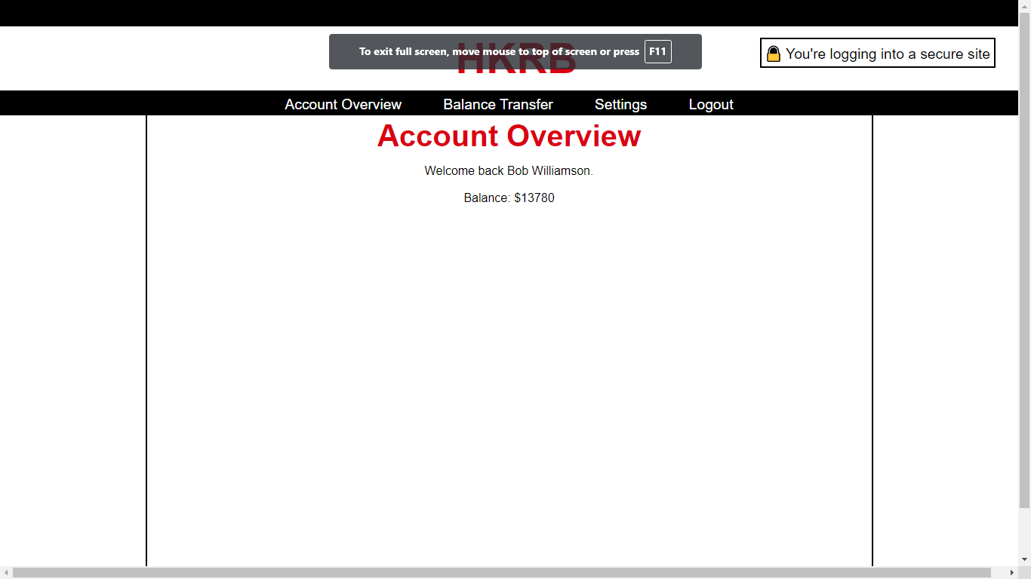
2. Hoàn thành

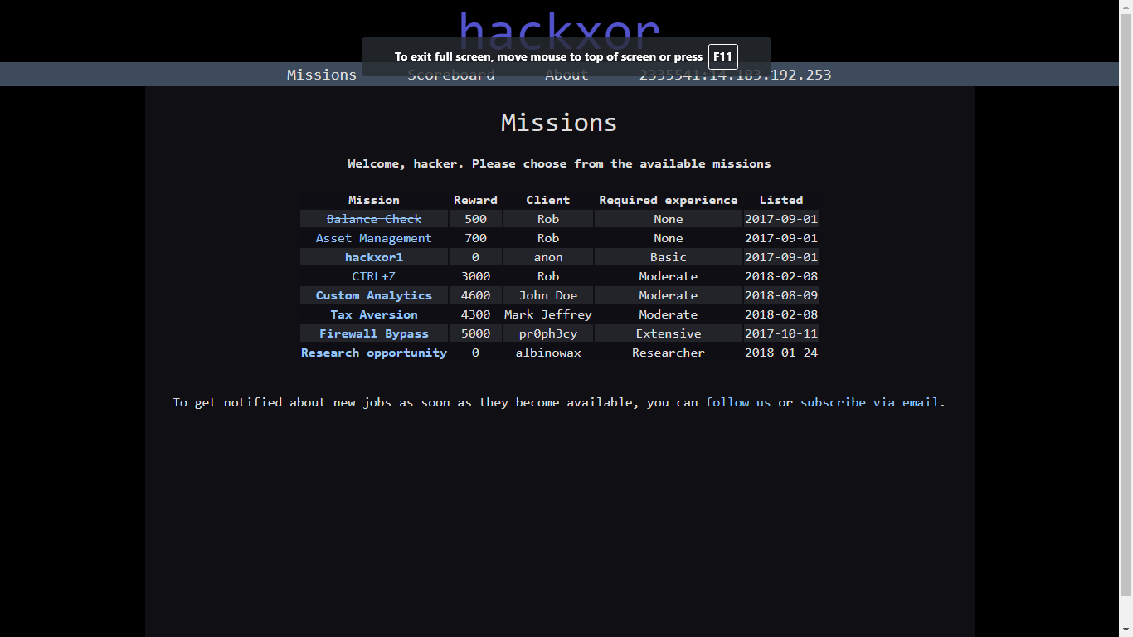

Asset Management

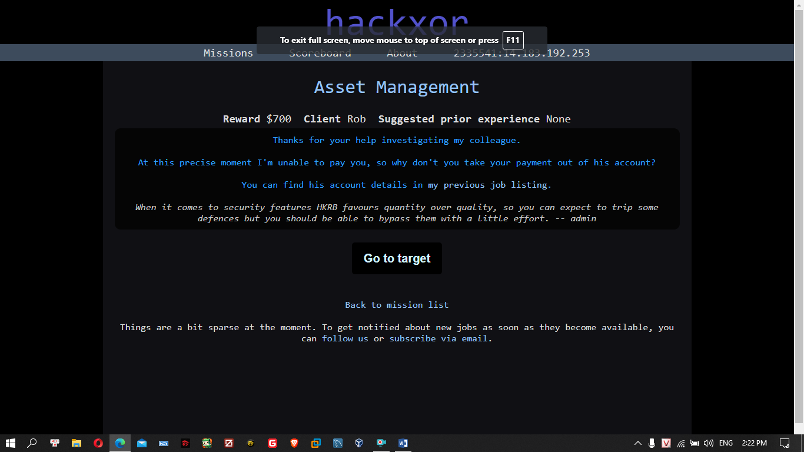

1. Đăng nhập bằng ID and password are '16554987' and 'mustang73' (đề cho)

Sau khi vào điền Security Question và hack như LAB 1 ta chỉ cần đổi “/account” trên domain từ <http://hkrb.hackxor.net/login2?q1=4&q2=1> => <http://hkrb.hackxor.net/account>

Sẽ vào thẳng như hình dưới

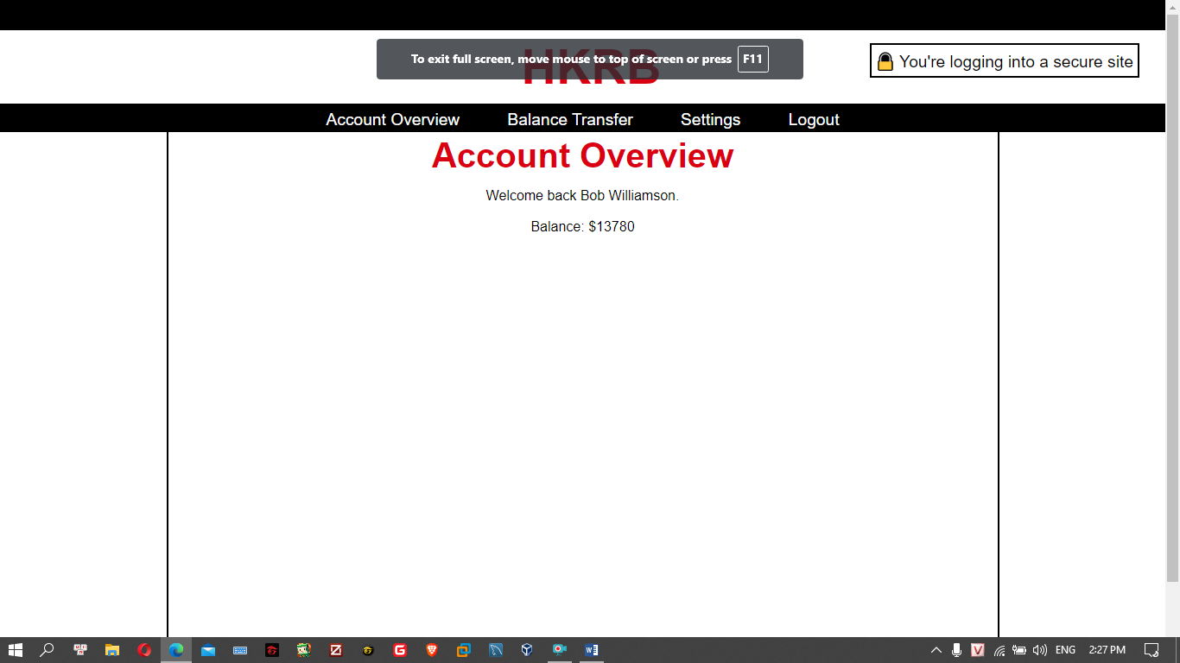

1. Vào tab “Balance Transfer” để chuyển $ như bài ta chuyển qua “59247213”

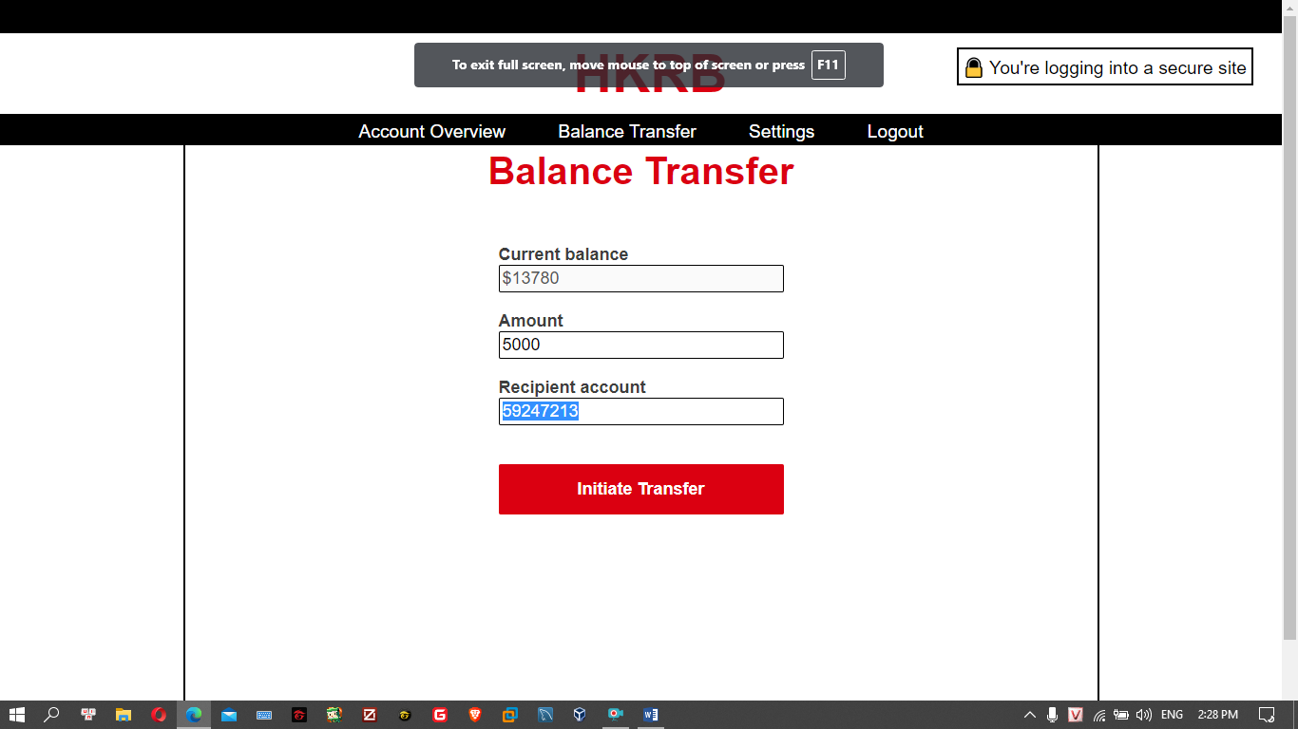

1. Trên domain ta copy “tid=9gi49i32adYe” để hack chuyển $ cho account cần.

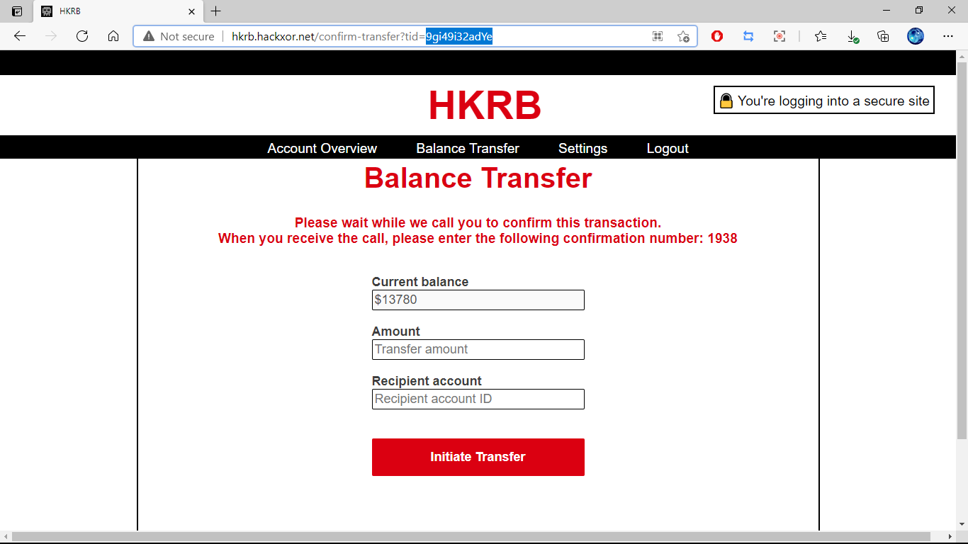

1. Đăng nhập account ID = “59247213” và PW = “smurf” (đề cho) và điền Security Question điều là “smurf”
2. Vào tab “Balencer Transfer” chuyển cho account “16554987” có 1$ để lấy giá trị “tid” trên domain

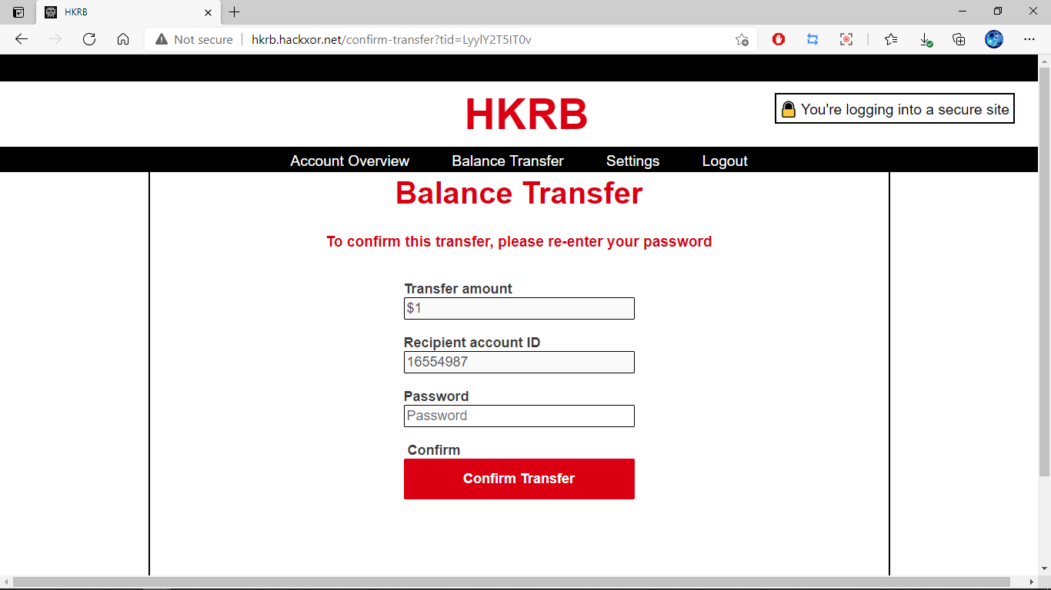

1. Đổi domain tid = “LyylY2T5IT0v” thành tid = “9gi49i32adYe” (bước 3) và điền PW = smurf
2. Ta đã thấy 5$ tăng lên 5005$

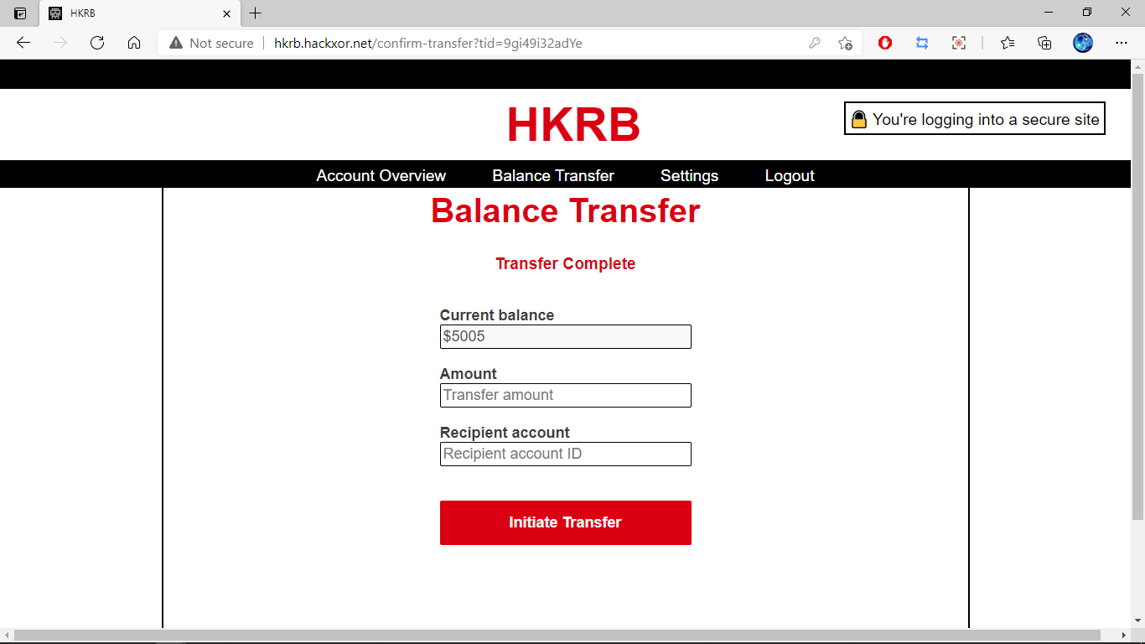

1. Xong Lab

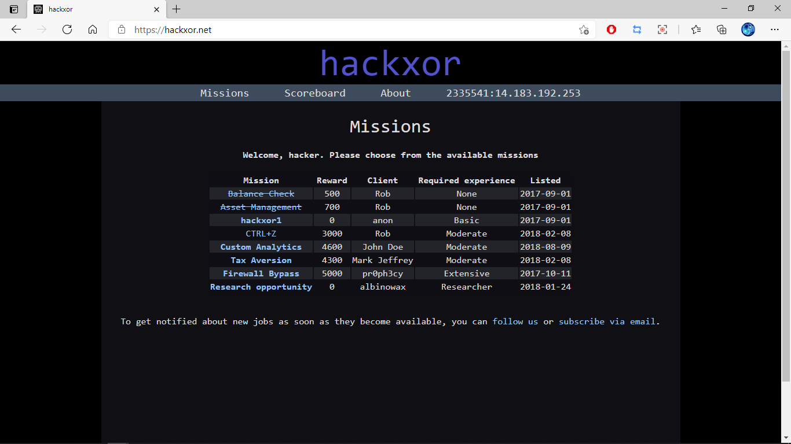

**hackxor1**

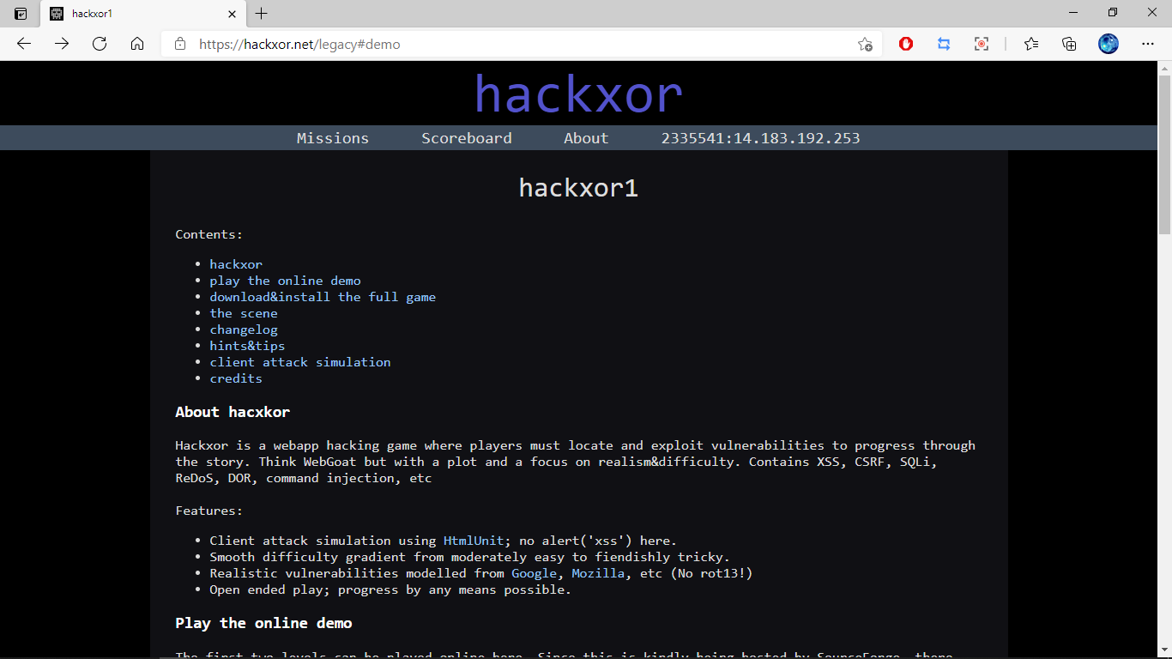

1. Đăng nhập vào link của lab là

<http://hackxor.sourceforge.net/cgi-bin/login.pl> => Điền username:algo password:smurf (lab cho)

1. Có vài email nhưng điều cùng 1 nội dung

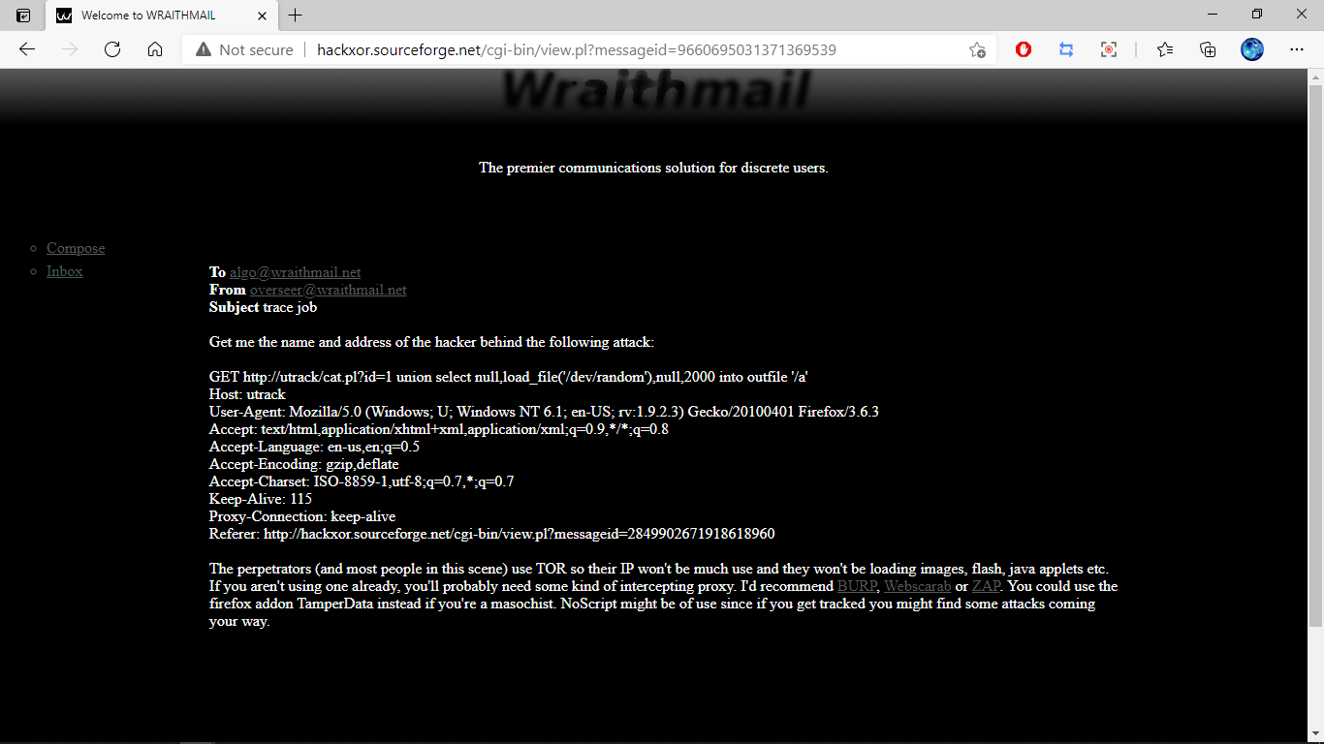

1. Copy paste link trong dòng Referer: <http://hackxor.sourceforge.net/cgi-bin/view.pl?messageid=2849902671918618960>

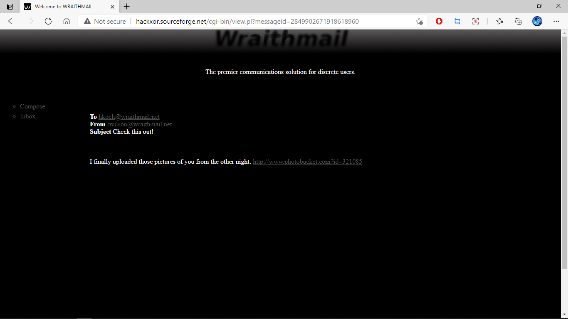

1. Trong thẻ Login History những thông tin như: Date, IP, User-Agent

